HỌC SINH KHỐI 3 HÀO HỨNG THAM GIA TRÒ CHƠI DÂN GIAN “CƯỚP CỜ”
Thực hiện kế hoạch và nhiệm vụ năm học 2023-2024, ngay từ đầu năm học trường Tiểu học Phúc Lợi đã triển khai tổ chức các trò chơi dân gian phù hợp với đặc điểm tâm lý học lứa tuổi học sinh tiểu học. Các trò chơi được tổ chức phù hợp với điều kiện của nhà trường, an toàn, thân thiện, dễ chơi, dễ tổ chức như: trò chơi Mèo đuổi chuột, trò chơi Cướp cờ, trò chơi Bịt mắt bắt dê,…
Vào đầu mỗi giờ học và giờ ra chơi, học sinh khối 3 lại háo hứng được ra sân bóng của trường để tham gia trò chơi Cướp cờ. Các em học sinh đã nắm rõ luật chơi, cách chơi,…
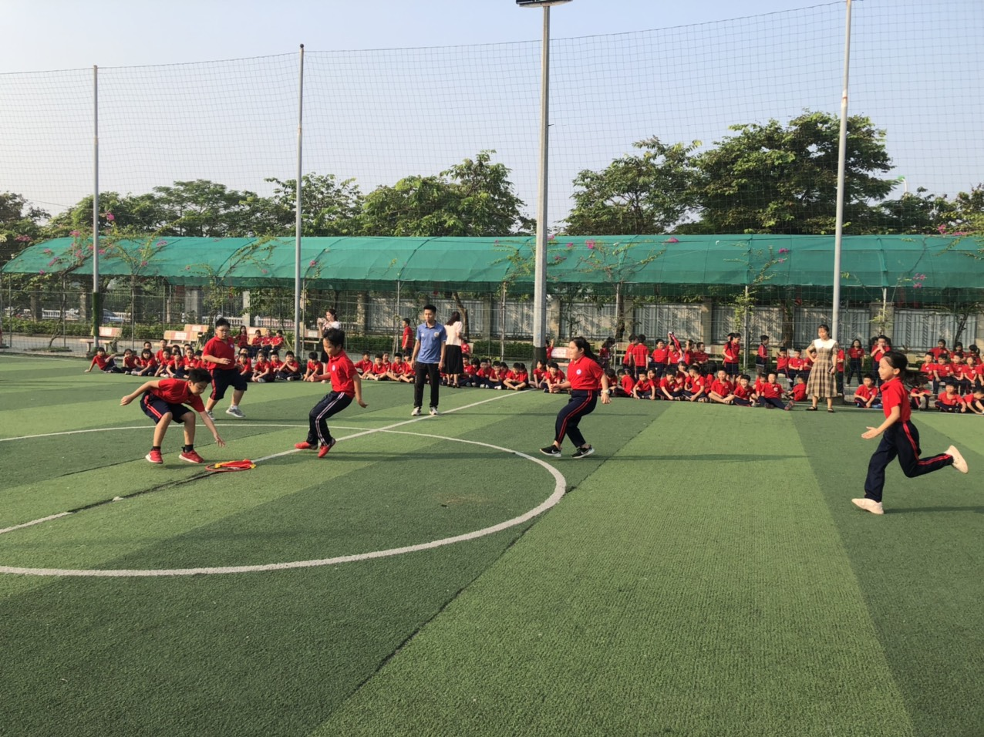
Các em tham gia trò chơi Cướp cờ
Học sinh được hoạt động theo đội để tăng tính tương tác, đoàn kết với nhau. Không những vậy, các em còn phải tư duy, phối hợp tài tình và khéo léo đánh lừa đội bạn để đem cờ về cho đội mình.
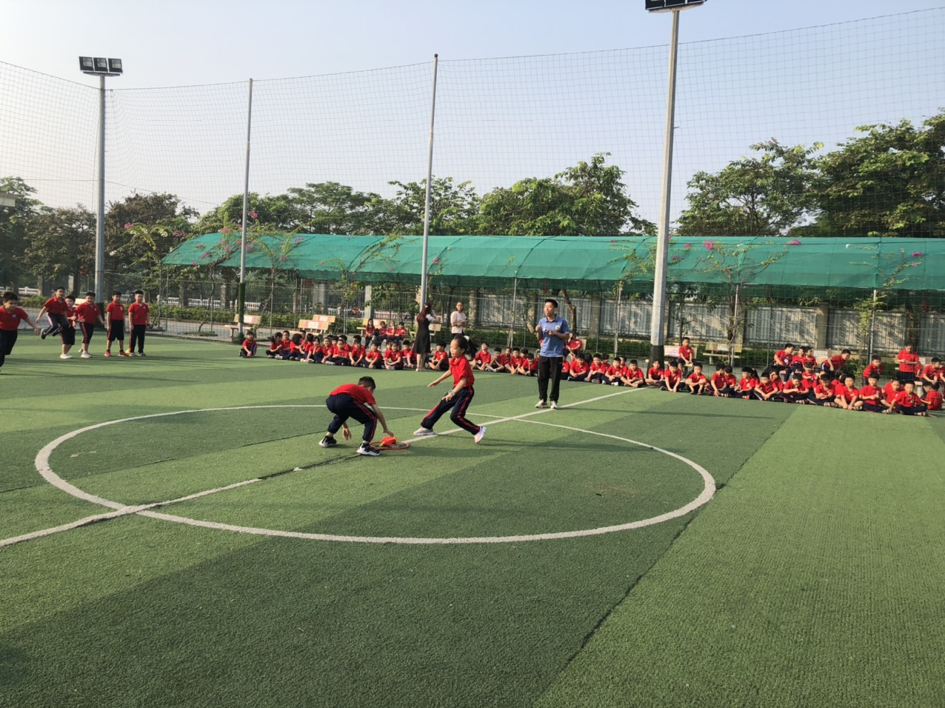
Đội chơi lớp 3A1 và lớp 3A2
Thông qua các trò chơi dân gian, học sinh không những được rèn luyện sức khỏe mà học sinh còn có tinh thần vui vẻ, được cười đùa, được giao lưu tương tác, tạo tâm thế tốt để bước vào những giờ học lí thú và bổ ích. Trò chơi dân gian còn góp phần tích cực vào việc phòng tránh tai nạn thương tích trong nhà trường.
Một số hình ảnh của học sinh tham gia trò chơi dân gian:
